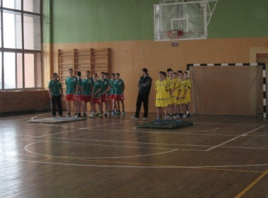
23 февраля в 13.00в спортивном зале колледжа состоится праздничная спортландия, посвящённая Дню защитника Отечества и Вооружённых Сил Республики Беларусь

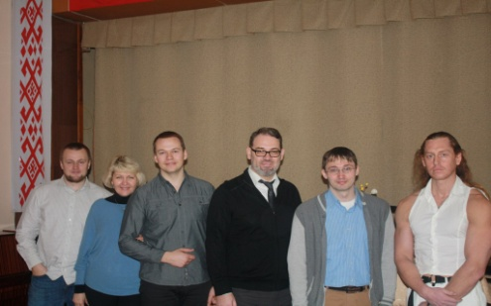
24 февраля в актовом зале колледжа состоялось ток-шоу на тему «На100%ящие мужчины», в котором приняли участие эксперты по вопросам мужества и мужского лидерства и члены КПУ АСЭТ.

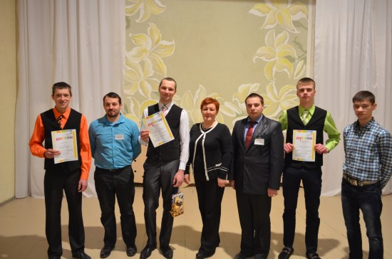
С 24 по 26 февраля в г. Гродно прошел региональный этап отборочных соревнований конкурса WorldSkills. Около 40 молодых людей – сварщики, каменщики, облицовщики, столяра, парикмахеры и дизайнеры – продемонстрировали свое виртуозное владение профессиональными инструментами.
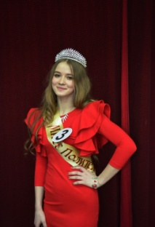
10 марта в актовом зале корпуса №2 прошел конкурс грации и артистического мастерства «Мисс ПОЛИТЕХ-2016», победительницей которого стала учащаяся группы ПГБ-85 Касперчук Марта.

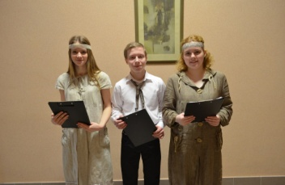
ПОЗДРАВЛЯЕМ победителей областного конкурса творческих достижений учащейся молодёжи "Через творчество - к мастерству": - I место в конкурсе "Ад прадзедаў спакон вякоў..." заняли Кашникова Карина, Егармин Андрей и Касперчук Марта, руководитель Агейчик Елена Ивановна; - II место в конкурсе "И мастерство, и вдохновение..." - макетирование, занял Нефедов Георгий, руководитель Изобова Лариса Анатольевна; - III место в конкурсе "И мастерство, и вдохновение..." - художественная фотография заняла Кашникова Алина, руководитель Заяц Елена Владимировна.
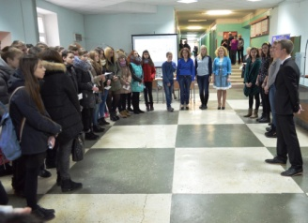
12 мрта в УО «ГГПК» прошли дни открытых дверей на базе корпуса №1 по адресу ул. Советских пограничников, 2 для учащихся школ Ленинского и Октябрьского районов

Быков Родион Роланович, гр.ТАР-48 – 1 место и Бодюл Евгений Дмитриевич, гр.АГБ-18 – 2 место стали победителями областного этапа олимпиады по черчению.

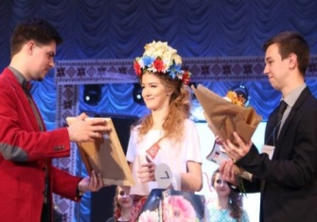
Марту Касперчук (гр. ПГС-85) заняла почётное третье местом в 10-ом городском фольк-конкурсе "Гарадзенская Беларусачка 2016"!

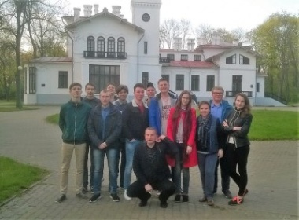
29.04.2016 года учщиеся групп АГБ-17 и АГБ-18 под руководством преподователей спецдисциплин Изобовой Л.А. и Кизик А.В. посетили Брестскую область с целью изученя архитектурных памятников и в рамках дня открытых дверей факультет архитектуры и дизайна Брестского государственного технического университета.

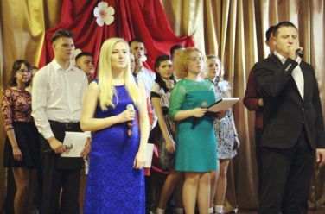
5 мая в колледже состоялась праздничная концертная программа "Музыка Великой Победы", посвящённая Дню 9 мая

Учащиесяс колледжа принимали участие во II Республиканском конкурсе профессионального мастерства "WorldSkills Belarus - 2016"!

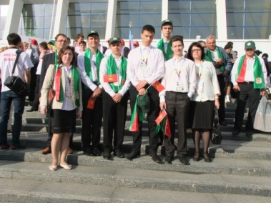
Наши ребята заняли:
Чеберачко Денис (ПЗТ-26) – СЕРЕБРО - компетенция “Программное обеспечение для бизнеса”
Жук Дмитрий (ПЗТ-25) – БРОНЗА - компетенция "Информационные кабельные сети".
А так же поздравляем участников II Республиканском конкурсе профессионального мастерства "WorldSkills Belarus - 2016"!
Васюк Владислав (ПЗТ-25) - компетенция "WEB-дизайн"; Васильков Владимир (ВМС-7) - компетенция "WEB-дизайн"; Бартош Дмитрий (ВМС-7) - компетенция "Администрирование сетевых информационных систем"; Аксень Артур (отделение ПТО) - компетенция "Каменные работы". МОЛОДЦЫ!!! Желаем дальнейших успехов!!!

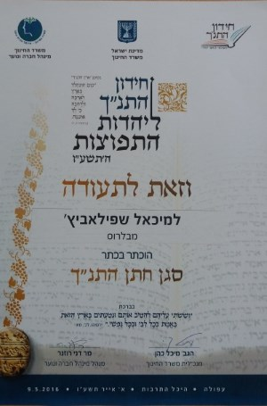
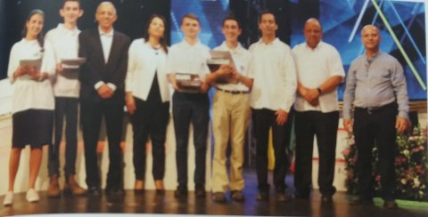
25 мая на Международном конкурсе HidonaTanach (в Израиле) учащийся группы БДА-9 Шепелевич Михаил занял 2-е место на знание Торы.

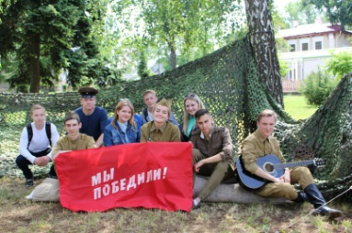
В пятницу,17 июня, активисты ПО ОО «БРСМ» колледжа приняли участие в Республиканской акции «Цветы Великой Победы», которая проходила в городском парке им.Жилибера, приуроченной ко дню начала Великой Отечественной войны (22 июня). Множество тематических площадок, которые смогли стать и фотозонами, полевая почта и песни на привале, уникальный проект "Музей-Бус", областной смотр-конкурс бардовской песни.

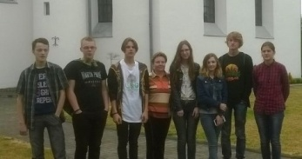
16-17 июня состоялся выездной пленэр по Гродненской и Витебской областям, в котором принимали участие учащиеся группы АГБ-18 под руководством преподавателей Изобовой И.А. и Журавской Т.В.

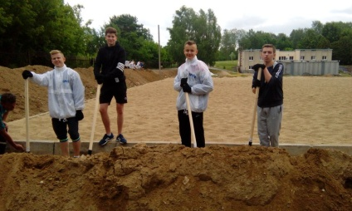
18 июня 2016 года состоялся спортивно-трудовой субботник по благоустройству нового стадиона для пляжного футбола, который будет располагаться в Коложском парке.
В субботнике приняли участие и активисты ОО "БРСМ" УО "Гродненский государственный политехнический колледж", а также учащиеся УО "Гродненский государственный профессиональный электротехнический колледж им. И.Счастного".
Выражаем благодарность учащимся политехнического колледжа за ответственный подход к выполнению порученной им работы и, тем самым, внесшим свой вклад в развитие спорта на Гродненщине.

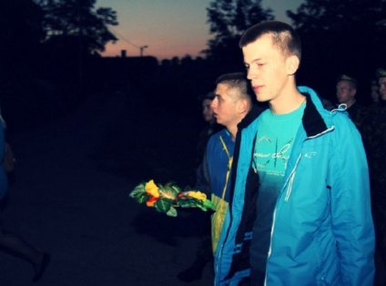
22 июня 2016 года, в 4 часа утра, на правом берегу реки Неман, собрались активисты городской организации БРСМ, чтобы принять участие уже в ежегодной патриотической акции "Никто не забыт, ничто не забыто", прошедшей в 4.00 утром 22 июня. В этом году к молодёжи присоединилась делегация из города Никополь и военнослужащие Гродненской пограничной группы. В знак общей скорби о погибших Героях Великой Отечественной войны на воду были спущены 22 памятных венка.
Колледж выражает благодарность Ковальчису Эдвину и Гизовскому Павлу (ТОР-46), принявшим участие в акции от имени колледжа.

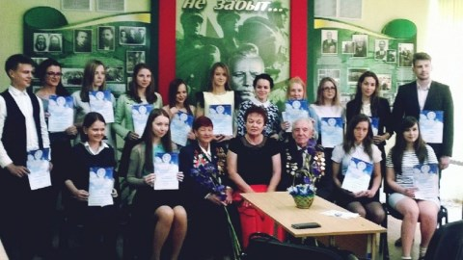
26.05.2016 года в ГУО "СШ №3 г. Гродно состоялась торжественная церемония вручения стипендий Гродненского областного отделения
Белорусского фонда мира по итогам 2015-2016 учебного года. Такое награждение проводится ежегодно: в январе и в мае среди лучших учащихся высших, средних специальных и профессионально-технических учреждений образования. В нашем колледже этой высокой награды была удостоена учащаяся группы ПГС -85 Марта Касперчук.
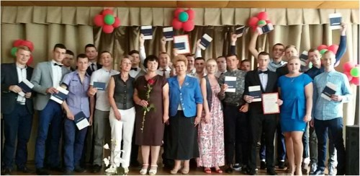
30 июня состоялось торжественное вручение дипломов выпускникам 2016 года.

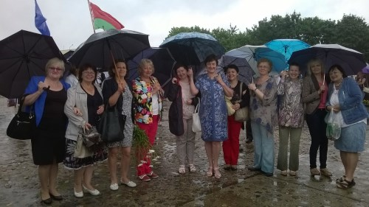
3 июля 2016 года учащиеся и педагоги принимали участие в торжественном митинге, посвящённом Дню Независимости Республики Беларусь, который состоялся на Кургане Славы.

